何妨呐

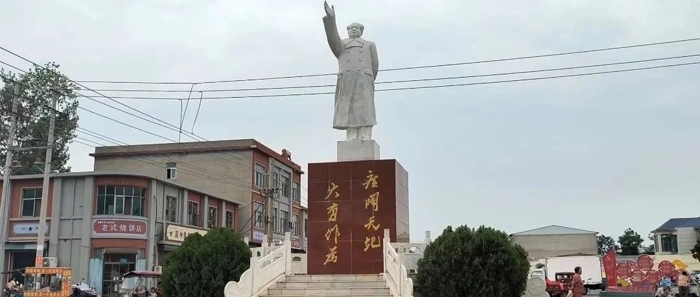

# 累的时候，和我一起在主席像前坐一坐

原创  何妨呐  [这是一个令人疑惑的星球](javascript:void(0);)

石家庄市政府对面长安公园有主席像，有时下班后我会来坐坐。坐在主席像的台阶上，抬头就能看见教员的大手。你或整理整理思绪，或消解消解怨愤，或者什么都不用想，就坐在那，你心里会感受到一种宁静的。

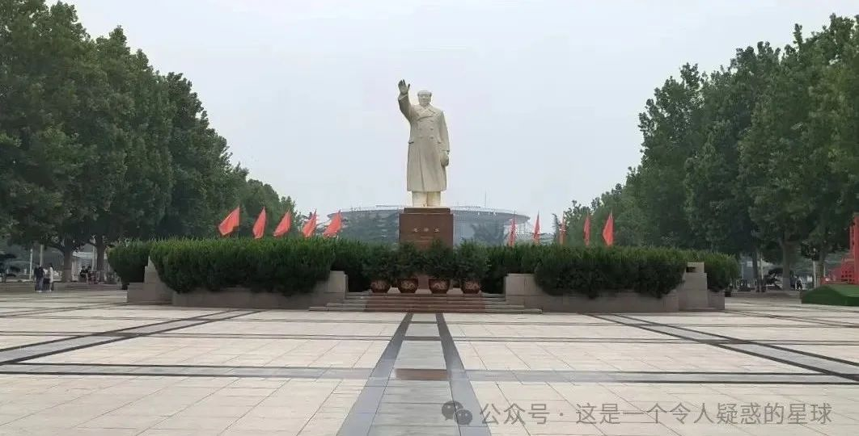

这种宁静不同于忙完之后的休息带来的感受，它更像是一种能让你从无效劳动转为有效劳动的过程。如果说人生是一个分数的话，我们在工作中做的许多事情都是在为着让分母变大而努力。分母的数字大了，似乎整体看着也厚重庞大一些了，但实际上分母越大分数越小。你需要找个地方寻找一份宁静，也就是要找到那条分数线，你站在分母的头上，沿着分数线往分子上爬，分子的大小才是决定分数大小的关键。而主席像，就是许多人分数线的所在地。每到傍晚六七点，许多下班的人就往这里来了，大家会在广场上走走，会在主席像前的台阶上坐坐，用胳膊支着头，想着一些事情。或者把胳膊交叉放在膝盖上，把头埋在胳膊里——他一定是遇到什么难过的事情了。还有的人来到这里，他们站在广场上，正对着主席像，抬头看着教员，一看就是好大一会儿——他们也在想着回忆着一些事情。

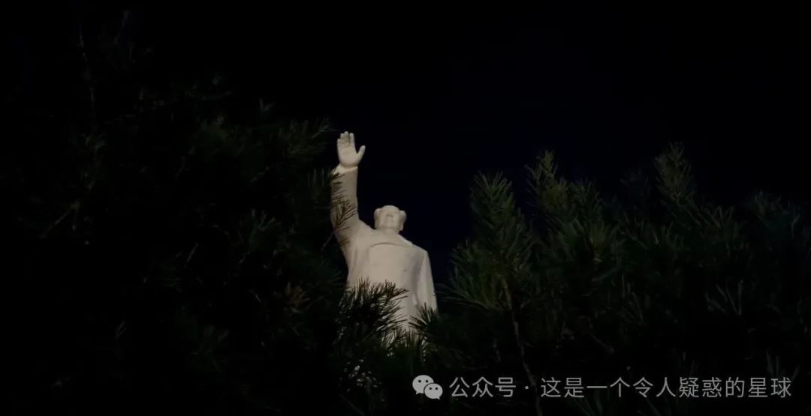

你第一次坐在这里可能也是因为累了想歇歇，想从他那里得到些许安慰，你想象着他能来到你的身边，他对你说，小同志，不要气馁嘛。但你第二次、第三次来，就不是因为累了，你读了一点他的文章，你能明白自己的处境和状态了，你非常清楚你的累更多的不是来源于困难，而是来源于繁琐和重复。你上学上班久了，你会有这样的感觉的——你不是一个人，而是一个工具，是可以随时被替换掉的工具，只是你可能恰好在此时没有被替换掉而已。我们知道，语文上有拟人这种修辞手法，但实际上我们在生活中大多都在拟物，在学校里我们将物体拟人，在社会上有人将我们个体拟物。我们会是各种各样的物品，会是各种各样的工具，哪里需要就往哪里搬，我们还特别怕自己不能成为工具而不能派上用场，我们唯独很少成为一个自我个体大写的人。

我们希望劳动在维持自我生存的同时，能够实现个人价值和自我发展。但这很难，所以你就必须把自我生存和自我价值这两者分开来求取了，你在别的地方可能会被一再否定，但你为了生存必须隐忍。你只有在主席像下，在教员面前，才会真切感受到一种大写的自我意识的挖掘和思考，才会暂时摆脱那种一直缠绕着自己的工具般的麻木感和机械感。万物生长要朝向太阳，确实是如此。

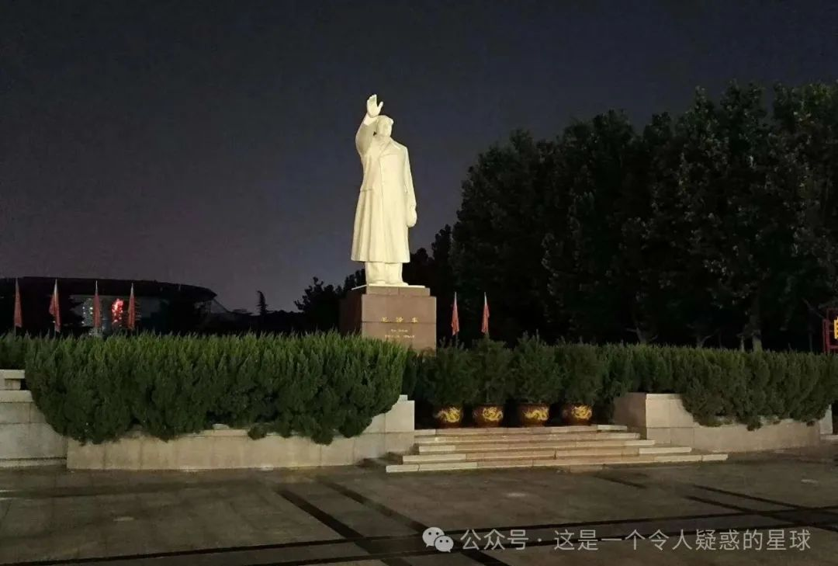

你坐在主席像前得到了一份宁静，主席像就好像能给你无限回复精力值的泉水一样，只要水晶不炸（身体还在），防御塔即使全破，也有翻盘的可能。你守一座水晶就好，而敌方需要守一座水晶加九座塔，优势在我。你是该有这样的心态的，你也非常清楚，你非常幸运，恰好能在失意的时候坐在主席像前歇脚遮阳，但倘若没有主席像呢？你没有这份外界精神寄托呢？倘若你离开这个地方，别的地方没有主席像呢？那你从何处寻找这份宁静呢？细细想来，所有的情绪的转化还是来源于你自己内心的调和，所有态度的转变还是来源于你心智的成长。即使没有主席像，你也应在心中有自己的泉水，泉水可以是固定的地方，也可以以其他方式存在，可以是一卷书，一篇文章，一首音乐，一部电影......但人总该有这样一个能供自我恢复的泉水的，各人有各人的方式，各人有各人的解释，你只要能找到真正的“分子”，那就都是可喜悦的。

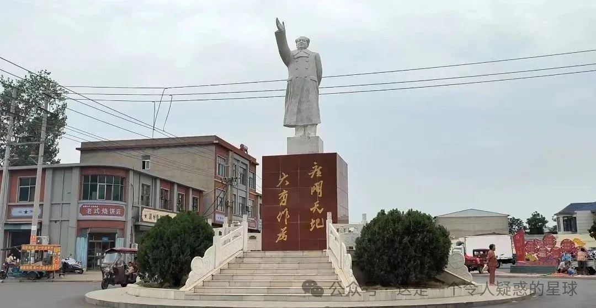

主席像还是会伫立在那里，扬着大手，看着你的成长与进步。调查研究与实事求是，主观思想要与与客观规律相统一，外因是变化的条件，内因是变化的根据，外因通过内因而起作用......这些遇事思维和方法论，就是我们要寻找的分母分子之间的那条分数线。我们花了大把的时间用在扩大分母上，有时是因为逃不开的形式主义而不得不屈从，有时是因为个人为了迎合群体而做出的妥协和退让，这都会让分母不断变大而会让我们甚至忘了分子的存在。而你找到了这条实事求是和调查研究的分数线，那么就有让分子分母颠倒的可能——以往的经历并不会全无用处，当下的学习也可能并不能立竿见影，但总之，分子应大于分母，这也是我们追求实现自我价值的根本。

预览时标签不可点

微信扫一扫  
关注该公众号

[知道了](javascript:;)

微信扫一扫  
使用小程序

[取消](javascript:void(0);) [允许](javascript:void(0);)

[取消](javascript:void(0);) [允许](javascript:void(0);)

×

分析

：  ，  ，  ，  ，  ，  ，  ，  ，  ，  ，  ，  ，  。   视频  小程序  赞  ，轻点两下取消赞  在看  ，轻点两下取消在看  分享  留言  收藏

精选留言



似火骄阳来自河北

我们说，主席万岁！ 而他却说，人民万岁！



平民角度来自广东

“不必时时怀念我，也不必指望我回来，我离开以后，你们就是我，人民万岁！”

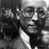

咬咬咬咬裤来自浙江

我的第一篇申论便以此为开头，当时写的都有些感动了



祈本里香来自河南

谁是我们的敌人？谁是我们的朋友？这个问题是革命的首要问题。



Kemoyi来自河南

最近在准备考研，每次学的很累又感觉没有收获的时候，就会想到教员的那句话:“我们的同志在困难的时候，要看到成绩，要看到光明，要提高我们的勇气。”



别拖至春天来自青海

其实没必要神化 多看看那些历史



闻月来自河南

学了近代史才更知道，先烈们所做之事非常人力能及

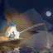

清醒来自河北

越了解越觉得伟大

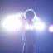

...来自江苏

有段时间特别累，状态很差 就买了连夜的绿皮去橘子洲头看了看毛爷爷，想想他老人家的词，就觉得没有什么困难是克服不了的了

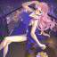

武威天师来自甘肃

小同志，革命战士流血不流泪。你已经连着几个晚上没有睡好觉了，还怎么开着宣传工作呢？身体是革命的本钱嘛，保持充沛的精力是工作的必要前提～



小马来自江西

小地方，没有主席雕像，很羡慕每天都能看到主席像的人，但是我心中有一个无比深刻的主席像，足矣！



好柿豆花生来自广东

江西是红色革命圣地，是红色革命的摇篮



鹤望兰来自新疆

认真研习过历史的青年人，在某一阶段特别迷茫彷徨的时候看到毛主席的“星星之火，可以燎原”如同找到了可以统筹全局的方法论“广阔天地，大有作为”



Willa来自北京

谢谢作者的文字，最近真的好累，越来越感觉到自己的生活只在工作之余，越来越厌恶工作，越来越想逃离工作……



Cc14来自安徽

第一第一 每次路过主席像都有人献花



得鹿求鱼来自北京

我喜欢歌曲《如愿》的歌词 “山河无恙，烟火寻常，可是你如愿的眺望”

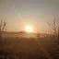

三玉来自河南

“分子大于分母＂我觉得这句话特别好。十分的精髓。



最后派对来自重庆

万物生长要朝向太阳，确实是如此



caldey来自甘肃

单纯喜欢就是因为写到石家庄，感觉平平无奇的地方被写得如此深刻动容。



lly来自山东

不知道的还以为是官方号[吃瓜]



歌乌哦-郭来自广西

我记得你也是一位柚子，我是在最右上边认识你的，虽然没有记得点赞但是每一篇都没有错过



毋(wu)耀宗来自江苏

曾经的我也因为看了一些网络上的文章，误会过您，现在长大了，真诚的向您道歉：对不起，毛主席！



陈同学来自广东

万物生长靠太阳☀️

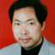

张晓蕾来自江苏

这个想法后好！[强][抱拳]



无忧树来自中国香港

你的感情真的很细腻，可爱的文艺小弟弟。